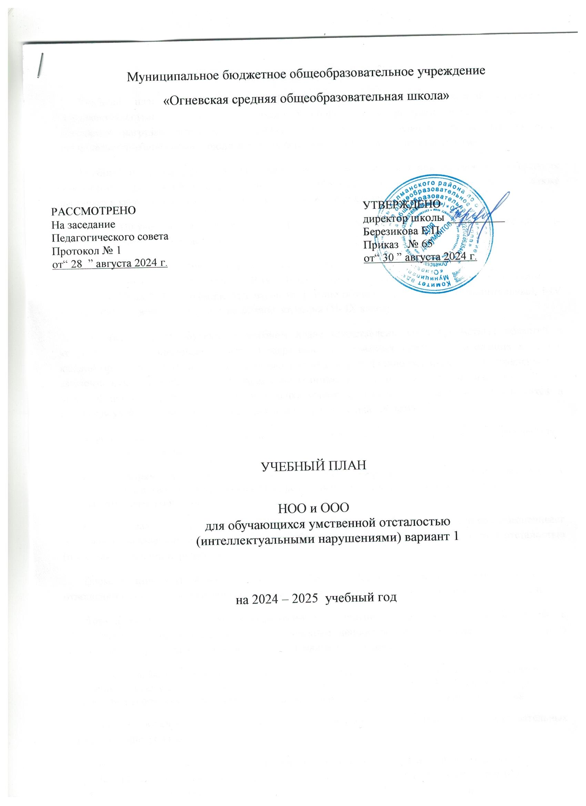

Пояснительная записка
Учебный план, реализующих АООП для обучающихся с умственной отсталостью (интеллектуальными нарушениями), фиксирует общий объем нагрузки, максимальный объём аудиторной нагрузки обучающихся, состав и структуру обязательных предметных областей, распределяет учебное время, отводимое на их освоение по классам и учебным предметам.
Учебный план определяет общие рамки принимаемых решений при разработке содержания образования, требований к его усвоению и организации образовательного процесса, а также выступает в качестве одного из основных механизмов его реализации.
Недельный учебный план представлен по этапам обучения: 1 этап - I-IV или I дополнительный, I-IV классы; 2 этап - V-IX классы; Срок обучения по АООП составляет 9-13 лет.
Учебная нагрузка рассчитывается исходя из 33 учебных недель в году в I дополнительном и в I классе и 34 учебных недель в году со II по XII класс. Общий объем учебной нагрузки составляет не более от 3039 до 3732 академических часов на 1 этапе обучения (I-IV или I дополнительный, I-IV класс), 5066 академических часов на 2 этапе обучения (V- IX класс).
На каждом этапе обучения в учебном плане представлены семь предметных областей и коррекционно- развивающая область. Содержание всех учебных предметов, входящих в состав каждой предметной области, имеет ярко выраженную коррекционно-развивающую направленность, заключающуюся в учете особых образовательных потребностей этой категории обучающихся. Кроме этого, с целью коррекции недостатков психического и физического развития обучающихся в структуру учебного плана входит и коррекционно- развивающая область.
Учебный план состоит из двух частей — обязательной части и части, формируемой участниками образовательных отношений.
Обязательная часть учебного плана определяет состав учебных предметов обязательных предметных областей, которые должны быть реализованы и учебное время, отводимое на их изучение по классам (годам) обучения.
Обязательная часть учебного плана отражает содержание образования, которое обеспечивает достижение важнейших целей современного образования обучающихся с умственной отсталостью (интеллектуальными нарушениями):
формирование жизненных компетенций, обеспечивающих овладение системой социальных отношений и социальное развитие обучающегося, а также его интеграцию в социальное окружение;
формирование основ духовно-нравственного развития обучающихся, приобщение их к общекультурным, национальным и этнокультурным ценностям; формирование здорового образа жизни, элементарных правил поведения в экстремальных ситуациях.
Часть учебного плана, формируемая участниками образовательных отношений, обеспечивает реализацию особых (специфических) образовательных потребностей, характерных для данной группы обучающихся, а также индивидуальных потребностей каждого обучающегося.
Таким образом, часть учебного плана, формируемая участниками образовательных отношений, предусматривает:
введение учебных курсов, обеспечивающих удовлетворение особых образовательных потребностей обучающихся с умственной отсталостью (интеллектуальными нарушениями) и необходимую коррекцию недостатков в психическом и (или) физическом развитии;
введение учебных курсов для факультативного изучения отдельных учебных предметов.
Содержание коррекционно-развивающей области учебного плана представлено коррекционными занятиями (логопедическими и психокоррекционными) и ритмикой.
Время, отведенное на реализацию коррекционно-развивающей области, не учитывается при определении максимально допустимой недельной нагрузки, но учитывается при определении объемов финансирования.
Всего на коррекционно-развивающую область отводится 6 часов в неделю из часов внеурочной деятельности.
Организация занятий по направлениям внеурочной деятельности (нравственное, социальное, общекультурное, спортивно-оздоровительное) является неотъемлемой частью образовательного процесса в общеобразовательной организации. Обучающимся предоставляется возможность выбора широкого спектра занятий, направленных на их развитие. Выбор направлений внеурочной деятельности и распределение на них часов самостоятельно осуществляется общеобразовательной организацией в рамках общего количества часов, предусмотренных учебным планом (4 часа). Для развития потенциала тех обучающихся с умственной отсталостью (интеллектуальными нарушениями), которые в силу особенностей своего психофизического развития испытывают трудности в усвоении отдельных учебных предметов, могут разрабатываться с участием их родителей (законных представителей) индивидуальные учебные планы, в рамках которых формируются индивидуальные учебные программы (содержание дисциплин, курсов, модулей, темп и формы образования).

Недельный учебный план АООП УО (вариант 1) обучающихся I - IV классов.
Предметные области | Класс | Количество часов |  |  |  | Всего
Предметные области | \ Учебные предметы | I | II | III | IV
Обязательная часть
1. Язык и речевая практика | Русский язык | 3 | 3 | 3 | 3 | 12
1. Язык и речевая практика | Чтение | 3 | 4 | 4 | 4 | 15
1. Язык и речевая практика | Речевая практика | 2 | 2 | 2 | 2 | 8
2. Математика | Математика | 3 | 4 | 4 | 4 | 15
3. Естествознание | Мир природы и человека | 2 | 1 | 1 | 1 | 5
4. Искусство | Музыка | 2 | 1 | 1 | 1 | 5
4. Искусство | Рисование (изобразительное искусство) | 1 | 1 | 1 | 1 | 4
5. Физическая культура | Адаптивная физическая культура | 3 | 3 | 3 | 3 | 12
6. Технология | Ручной труд | 2 | 1 | 1 | 1 | 5
Итого |  | 21 | 20 | 20 | 20 | 81
Часть, формируемая участниками образовательных отношений: |  | - | 3 | 3 | 3 | 9
Максимально допустимая годовая нагрузка (при 5-дневной учебной неделе) |  | 21 | 23 | 23 | 23 | 90
Коррекционно-развивающая область (коррекционные занятия и ритмика): |  | 6 | 6 | 6 | 6 | 24
логопедические занятия |  | 3 | 3 | 3 | 3 | 12
ритмика |  | 1 | 1 | 1 | 1 | 4
развитие психомоторики и сенсорных процессов |  | 2 | 2 | 2 | 2 | 8
Внеурочная деятельность: |  | 4 | 4 | 4 | 4 | 16
Внеурочная деятельность:
3-«Разговоры о важном», «Орлята России», «Тропинка в профессию »
4-«Разговоры о важном», «Орлята России», «Тропинка в профессию »

Недельный учебный план образования обучающихся с умственной отсталостью (интеллектуальными нарушениями):
V-IX классы (вариант 1)

Предметные области | Классы  Учебные предметы |  | Количество часов в неделю
Предметные области |  |  | V | VI | VII | VIII | IX | Всего
Обязательная часть
1. Язык и речевая практика |  | 1.1.Русский язык  1.2.Чтение  (Литературное чтение) | 4  4 | 4  4 | 4  4 | 4  4 | 4  4 | 20  20
2. Математика |  | - 1.Математика  2.2. Информатика | 4 | 4 | 3  1 | 3  1 | 3  1 | 17  3
3.  Естествознание |  | 3.1.Природоведение  - 2.Биология  3.3. География | 2  -  - | 2  2 | -  2  2 | -  2  2 | -  2  2 | 4  6  8
4. Человек и общество |  | 4.1. Мир истории  4.2. Основы социальной жизни  4.3. История отечества | -  1  - | 2  1  - | -  2  2 | -  2  2 | -  2  2 | 2  8  6
5. Искусство |  | 5.1. Изобразительное искусство  5.2. Музыка | 2  1 | -  - | -  - | -  - | -  - | 2  1
6. Физическая культура |  | 6.1. Физическая культура | 3 | 3 | 3 | 3 | 3 | 15
7. Технологии |  | 7.1. Профильный труд | 6 | 6 | 7 | 8 | 8 | 35
Итого |  |  | 27 | 28 | 30 | 31 | 31 | 147
Часть, формируемая участниками образовательных отношений |  |  | 2 | 2 | 2 | 2 | 2 | 10
Максимально допустимая недельная нагрузка (при 5-дневной учебной неделе) |  |  | 29 | 30 | 32 | 33 | 33 | 157
Коррекционно-развивающая область  (коррекционные занятия) |  |  | 6 | 6 | 6 | 6 | 6 | 30
Внеурочная деятельность: |  |  | 4 | 4 | 4 | 4 | 4 | 20
Всего к финансированию |  |  | 39 | 40 | 42 | 43 | 43 | 207

Внеурочная деятельность:
5-«Разговоры о важном», «Кисточка»
6-«Разговоры о важном», «Россия мои горизонты», «Кисточка »
7-«Разговоры о важном», «Кисточка»
8-«Разговоры о важном», «Кисточка»
9-«Разговоры о важном», «Россия Мои горизонты», «Футбол »

